ПОСТАНОВЛЕНИЕ АДМИНИСТРАЦИИ ГОРОДА № 6249 от 11.09.2014

Об утверждении границ прилегающих территорий

к некоторым организациям,

на которых не допускается

розничная продажа алкогольной продукции

В соответствии с Федеральным законом от 22.11.1995 № 171-ФЗ «О государственном регулировании производства и оборота этилового спирта, алкогольной и спиртосодержащей продукции и об ограничении потребления (распития) алкогольной продукции» (с изменениями от 02.11.2013), Поста-новлением Правительства Российской Федерации от 27.12.2012 № 1425 «Об определении органами государственной власти субъектов Российской Федерации мест массового скопления граждан и мест нахождения источников повышенной опасности, в которых не допускается розничная продажа алко-гольной продукции, а также определении органами местного самоуправления границ прилегающих к некоторым организациям и объектам территорий, на которых не допускается розничная продажа алкогольной продукции», реше-нием Думы города от 28.05.2013 № 333-V ДГ «Об определении способа расчета расстояний от некоторых организаций и (или) объектов до границ приле-гающих к ним территорий, на которых не допускается розничная продажа алко-гольной продукции» (с последующими изменениями):
1. Утвердить границы прилегающих территорий, на которых не допус-кается розничная продажа алкогольной продукции, к следующим организациям:
- муниципальное бюджетное учреждение Центр физической подготовки «Надежда», расположенное по адресу: город Сургут, улица Студенческая, дом 16а, согласно приложению 1;
- бюджетное учреждение Ханты-Мансийского автономного округа – Югры «Сургутская городская клиническая поликлиника № 1», расположенное по адресу: город Сургут, улица Студенческая, дом 18, согласно приложению 2;

- муниципальное автономное образовательное учреждение дополнитель-ного образования детей детский оздоровительно-образовательный «Центр плавания «Дельфин», расположенное по адресу: город Сургут, улица Мелик-Карамова, дом 60а, согласно приложению 3;
- муниципальное бюджетное образовательное учреждение дополнитель-ного образования детей «Центр детского творчества», расположенное по адресу: город Сургут, проезд Взлетный, дом 4, согласно приложению 4;
- негосударственное общеобразовательное учреждение средняя общеобра-зовательная школа с углубленным изучением отдельных предметов, располо-женное по адресу: город Сургут, поселок Кедровый, улица Пионерная, дом 1, согласно приложению 5;
- муниципальное бюджетное образовательное учреждение для детей дошкольного и младшего школьного возраста начальная школа-детский сад № 37, расположенное по адресу: город Сургут, улица 50 лет ВЛКСМ, дом 2, корпус А, согласно приложению 6.
2. Управлению информационной политики опубликовать настоящее поста-новление в средствах массовой информации и разместить на официальном интернет-сайте Администрации города.
3. Контроль за выполнением постановления возложить на заместителя главы Администрации города Сафиоллина А.М.

Глава города Д.В. Попов

Приложение 1
к постановлению
Администрации города
от _____________ № _________

Схема границ
прилегающей территории к муниципальному бюджетному учреждению
центр физической подготовки «Надежда»,
улица Студенческая, дом 16а

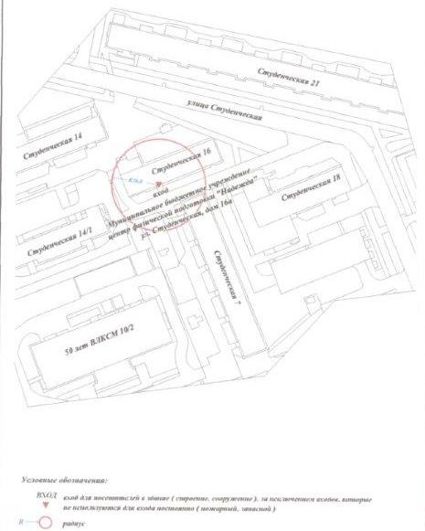

Приложение 2
к постановлению
Администрации города
от _____________ № _________

Схема границ
прилегающей территории к бюджетному учреждению Ханты-Мансийского автономного округа – Югры «Сургутская клиническая поликлиника № 1»,
улица Студенческая, дом 18

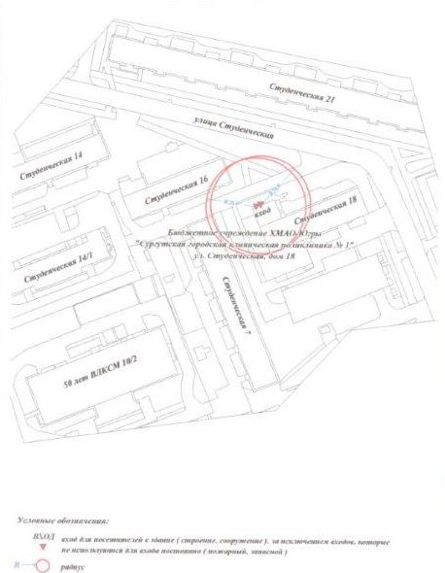

Приложение 3
к постановлению
Администрации города
от _____________ № ________

Схема границ
прилегающей территории к муниципальному автономному образовательному учреждению дополнительного образования детей детский оздоровительный «Центр плавания «Дельфин»,
улица Мелик-Карамова, дом 60а

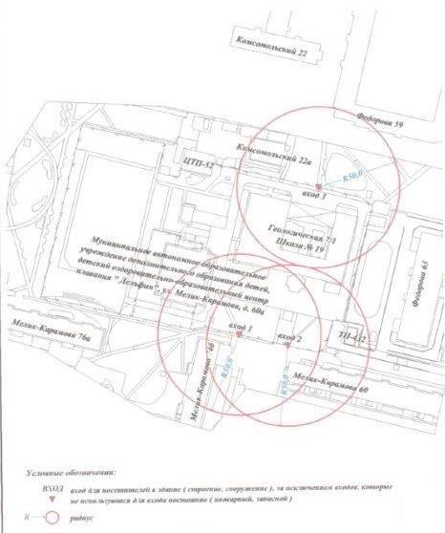

Приложение 4
к постановлению
Администрации города
от _____________ № _________

Схема границ
прилегающей территории к муниципальному бюджетному образовательному учреждению дополнительного образования для детей
«Центр детского творчества»,
проезд Взлетный, дом 4

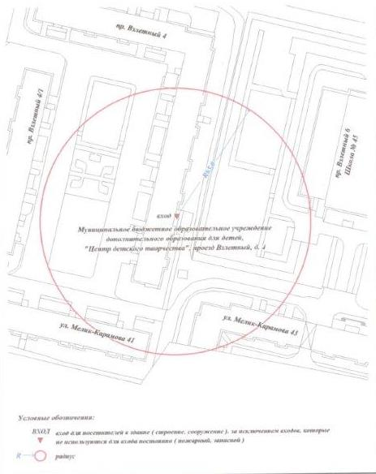

Постановление 5
к постановлению
Администрации города
от _____________ № ________

Схема границ
прилегающей территории к негосударственному образовательному учреждению средней общеобразовательной школе с углубленным изучением отдельных предметов,
поселок Кедровый, улица Пионерная, дом 1

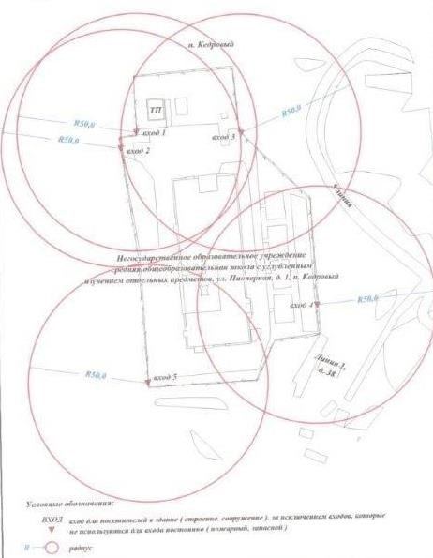

Приложение 6
к постановлению
Администрации города
от _____________ № _________

Схема границ
прилегающей территории к муниципальному бюджетному образовательному учреждению для детей дошкольного и младшего школьного возраста начальной школе-детскому саду № 37,
улица 50 лет ВЛКСМ, дом 2, корпус А

